Tarefa Comandos de Sistemas Operacionais

Matheus Gabriel de Oliveira Moura – 01222100 – 2ADSC

- Sistema Operacional: Windows
- CPU: i3 7°Geração
- RAM: 4 Gb
- FileSystem: EFI System
- Tamanho do Disco: 224 Gb
- Tamanho Memória Estendida: 430 Mb

COMANDOS:

- Man
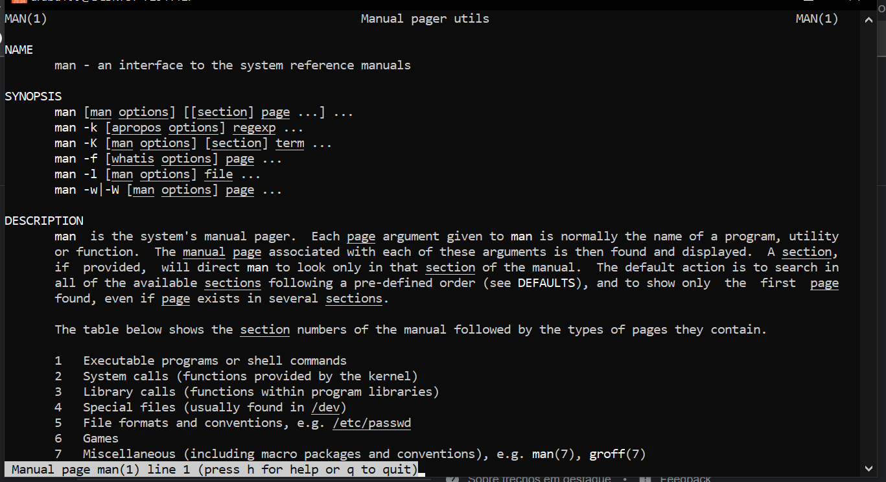
Serve para visualizar o manual do sistema, mostrar a função do comando desejado

- Lsb_release –a
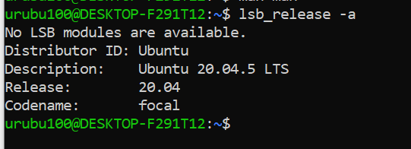
Serve para visualizar as informações da distribuição Linux utilizada

- Cat /proc/cpuinfo
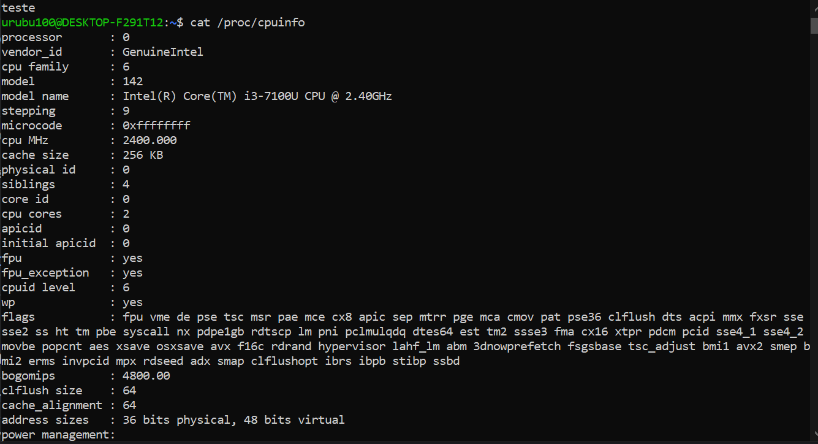
Serve para ler as informações que contém na CPU

- Cpuid|more
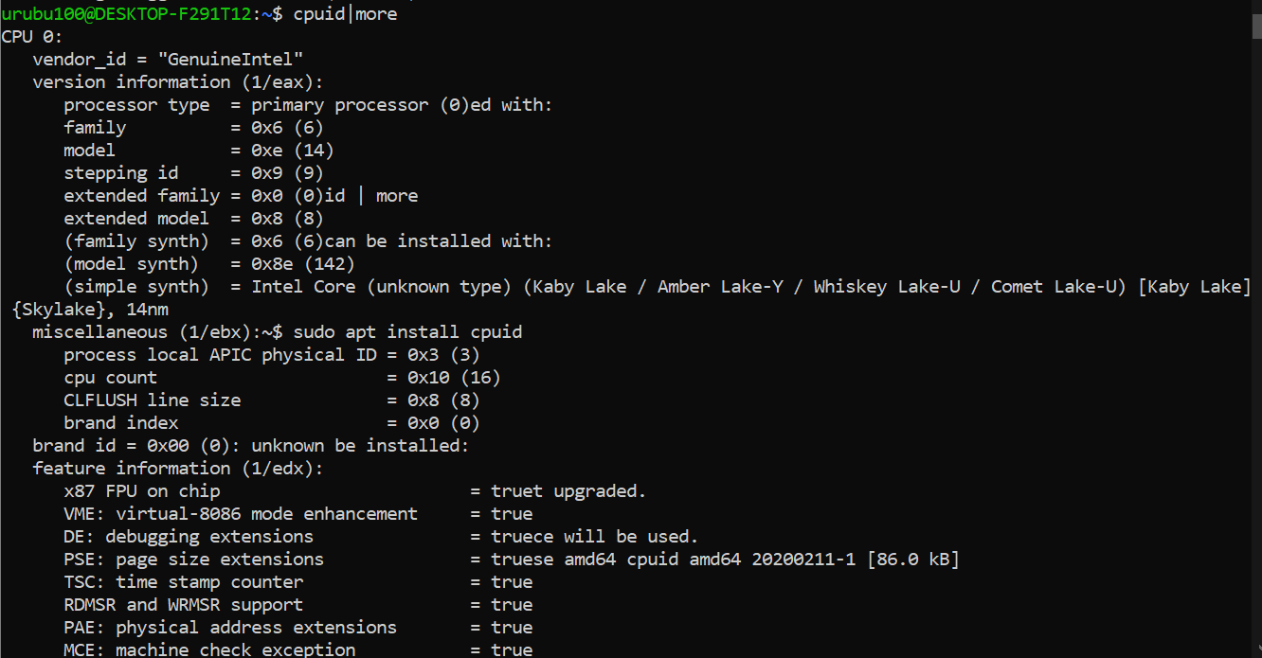
Serve para ver uma interface que apresenta as informações da CPU x86. Mostrando todas essas informações na tela com o more.

- Df
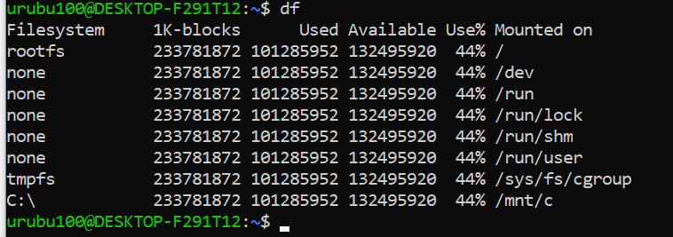
Exibe informações sobre o espaço, esteja ocupado ou não, de todas as partições do sistema

- Free
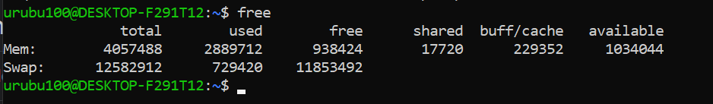

- Sudo dmidecode
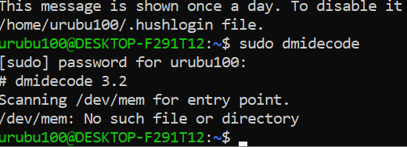
Serve para obter informações detalhadas, do BIOS, sobre o sistema de hardware em geral.

- Hardinfo
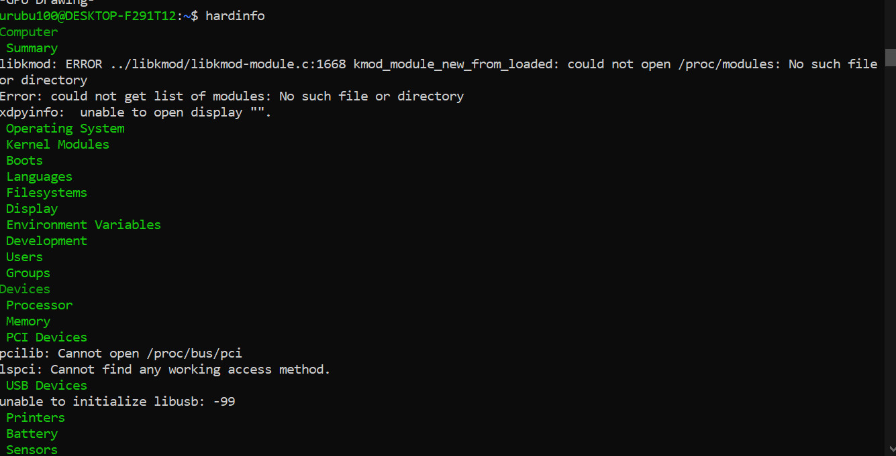
É um software desenvolvido por um brasileiro que permite visualizar todos os detalhes e componentes de hardware da máquina.

- Inxi –C
É uma série de scripts que detectam várias informações sobre o Hardware, incluindo informações de fornecedor, configurações de drivers e etc. Gerando um relatório automático de fácil compreensão.

- Likwid-topology
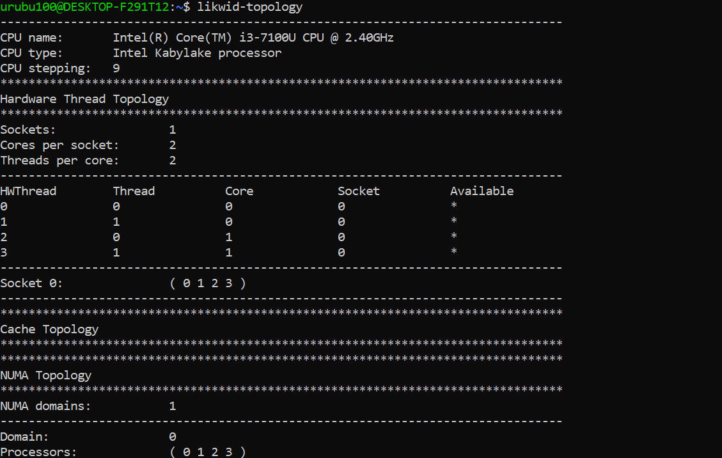
Serve para mostrar a descrição e topologia de encadeamento e cache nos processadores multicore x86 do computador.

- Lscpu
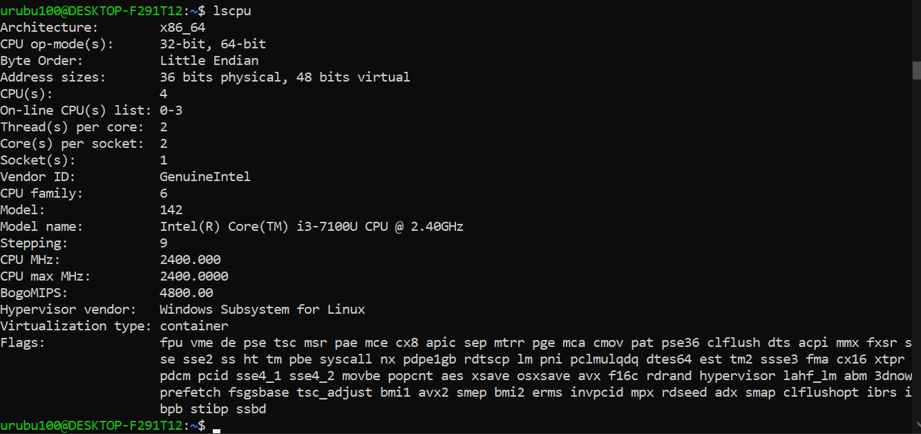
Serve para descobrir informações sobre a CPU instalada. Podemos visualizar dados de uma CPU ou de um núcleo em particular.

- Lshw
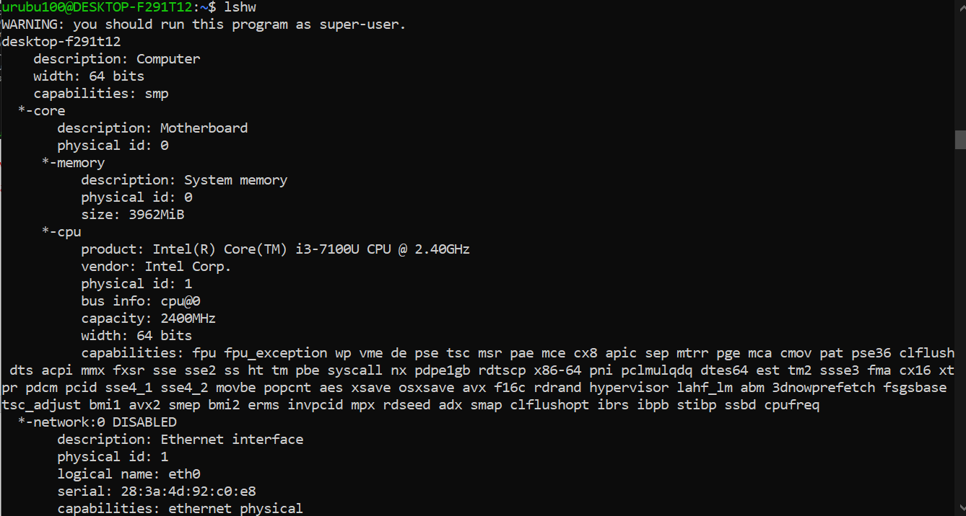
Serve para fornecer informações detalhadas de hardware da máquina. Pode mostrar a configuração exata de memória, versão de firmware, configuração de placa-mãe, versão e velocidade de CPU e etc.

- Lstopo
NÃO EXECUTÁVEL

- Top
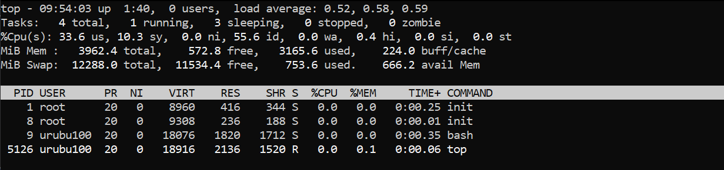
Serve como o gerenciador de tarefas do Windows, mostrando uma lista de processos sendo executados e o quanto a CPU usa para cada processo.

COMANDOS BASES

1. Adicionar usuário: adduser urubu100
2. Trocar senha de usuário: passwd urubu100
3. Trocar de usuário: su urubu100
4. Navegar entre diretórios: cd .. - sair do diretório
cd /home - vai direto para algum diretório
5. Monitoramento de processos e recursos: top

